1.找到python，替换文件下的Scripts
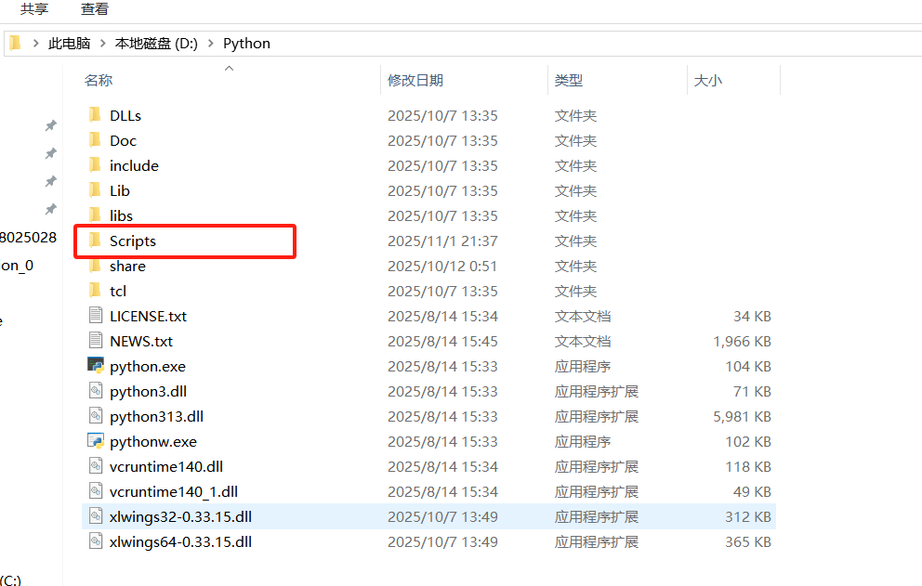
- 替换Lib文件夹下的site-packages
- 